Załącznik nr 1 do Uchwały Rady Miejskiej Biała Rawska
nr ………./ / z dnia …… roku

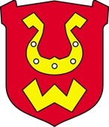

PLAN ODNOWY MIEJSCOWOŚCI

BIAŁA RAWSKA
na lata 2011-2018

Lipiec 2011

SPIS TREŚCI
I. Wstęp 3

II. Charakterystyka miejscowości 4

II.1 Herb miasta 4

II.2 Położenie i układ przestrzenny 4 - 8

II.3 Dzieje miejscowości 8 - 16

III. Inwentaryzacja zasobów służących odnowie miejscowości 16

III.1 Walory turystyczne 16 - 18

III.2 Zabytki 18 – 20

III.3 Przyroda 20

III.4. Infrastruktura 20 – 22

IV. Obszar o szczególnym znaczeniu dla zaspokajania potrzeb mieszkańców, sprzyjający nawiązywaniu
kontaktów społecznych- opis i charakterystyka 23 - 24

V. Ludność 24 – 26

V.1 Edukacja, kultura, sport i organizacje pozarządowe 26- 27

IV Ocena mocnych i słabych stron - Analiza SWOT 28

V Opis planowanych zadań inwestycyjnych i przedsięwzięć aktywizujących społeczność
lokalną na okres najbliższych 7 lat (w kolejności przyjętych priorytetów rozwoju miejscowości,
z podaniem szacunkowych kosztów ich realizacji 29 - 31

I. Wstęp

Plan Rozwoju Miejscowości Biała Rawska opracowany został zgodnie z wytycznymi zawartymi w Rozporządzeniu Ministra Rolnictwa i Rozwoju Wsi z 14 lutego 2008 r. w sprawie szczegółowych warunków i trybu przyznawania pomocy finansowej w ramach działania „Odnowa i rozwój wsi” objętego Programem Rozwoju Obszarów Wiejskich na lata 2007-2013

(Dz.U. z 2008r. Nr 38 poz. 218,219,220 wraz z późniejszymi zmianami)

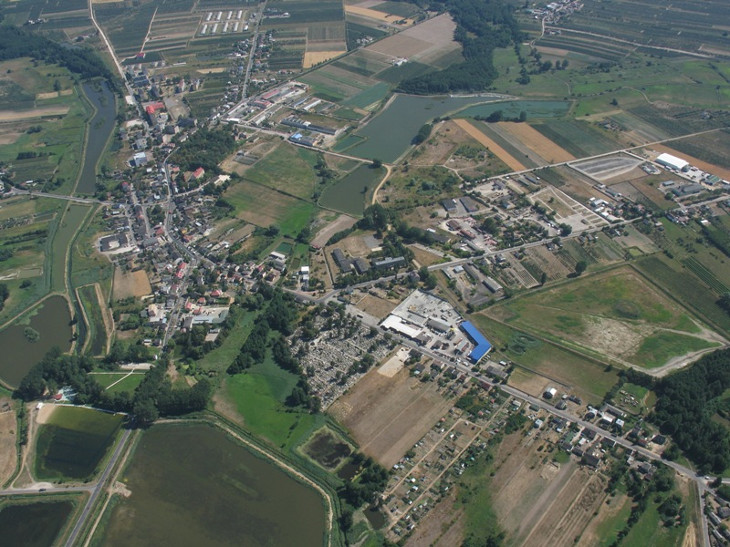

Biała Rawska sfotografowana z paralotni w 2006 r.

II. Charakterystyka miejscowości

Miasto Biała Rawska

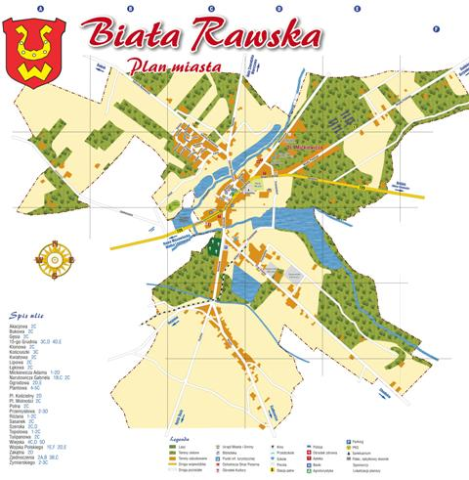
Źródło: tablica informacyjna z planem miasta sporządzona przez Wydawnictwo Profill

II.1 Herb miasta

Herb miasta - wg używanego wzoru, z kartuszem (ozdobna obwoluta herbu) typu razace -został zaprojektowany w 1847 roku, do Albumu Heroldii Królestwa Polskiego. Wykorzystano w nim elementy z dwóch herbów rodowych: podkowy element herbu Belina Leszczyńskich i litery W (lekawica) element herbu Habdank (Abdank, Awdaniec) J.Buczackiego - biskupa chełmskiego założyciela miasta. W oryginale elementy godła mają inną barwę. Przedstawia on w polu czerwonym podkowę srebrną umieszczoną nad białą lekawicą. Nie wiemy dlaczego w późniejszym czasie zmieniono te barwy na złote.
Dotychczas używany przez miasto herb /widoczny na stronie tytułowej opracowania/, był zgodny z projektem do uchwały Rady Miejskiej.

II.2 Położenie i układ przestrzenny
Gmina Biała Rawska to gmina miejsko-wiejska położona w północno-wschodniej części powiatu rawskiego, w województwie łódzkim, w odległości około 80 km od Łodzi, 70 km od Warszawy i 40 km od Skierniewic na Wysoczyźnie Rawskiej. Obszar gminy ma charakter łagodnie pofalowanej równiny urozmaiconej pagórkami morenowymi i dolinami rzecznymi -głównie rzeką Białką - dopływem Rawki.
Od północy i północnego-zachodu gmina Biała Rawska sąsiaduje z gminą Kowiesy i Nowy Kawęczyn w powiecie skierniewickim, od zachodu z gminą Rawa Mazowiecka, od południowego-zachodu z gminą Regnów, od południa z gminą Sadkowice, od wschodu z gminą Błędów w powiecie grójeckim (województwo mazowieckie), i od północnego wschodu z gminą Mszczonów w powiecie żyrardowskim (województwo mazowieckie).
Siedziba władz Gminy jest miasto Biała Rawska zajmujące powierzchnię 953 ha, co stanowi 4,6% powierzchni całej gminy. Biała Rawska jest drugim po Rawie Mazowieckiej co do wielkości miastem w powiecie.
Gmina Biała Rawska jest największą jednostką terytorialną spośród sześciu gmin powiatu rawskiego i jest jedyną gminą o charakterze miejsko-wiejskim w powiecie. Obszar wiejski gminy zajmuje 19 879 ha co stanowi 95,4% całej gminy.
Struktura przestrzenna gminy.
Struktura przestrzenna osadnictwa ukształtowała się na planie centralnie położonego ośrodka miasta Biała Rawska z wychodzącymi promieniście drogami na dziesięciu kierunkach: Rawa Mazowiecka, Grójec, Nowe Miasto, Rylsk, Regnów, Babsk, Kowiesy, Osuchów, Wilków, Zalesie i Błędów.
Charakterystycznymi cechami struktury przestrzennej są:
a) znaczna koncentracja zabudowy w ośrodku gminnym jakim jest miasto Biała Rawska oraz w Babsku,
b) ukształtowane pasma zabudowy zagrodowej we wsiach:
- Jelitów – Teodozjów – Rosławowice,
- Zofianów,
- Bronisławów – Zofiów – Słupce,
- Janów,
- Orla Góra,
c) w znacznym stopniu rozproszona zabudowa zagrodowa w pozostałych miejscowościach ze słabo ukształtowanymi pasmami przy drogach powiatowych lub gminnych,
d) występowanie zabudowy wielorodzinnej poza m. Biała Rawska w miejscowościach (Babsk, Tuniki Małe - Galinki), w których funkcjonowały wielkoobszarowe państwowe gospodarstwa rolne,
e) sporadyczne występowanie (poza M. Biała Rawska i Babskiem) zabudowy jednorodzinnej w pasmach zabudowy zagrodowej,
f) występowanie zabudowy rekreacyjnej w formie budynków rekreacji indywidualnej w miejscowościach: Ossa, Babsk, Teodozjów, Jelitów, Wólka Lesiewska, Studzianek, Żurawia, Białogórne i Biała Wieś, ze szczególnym nasileniem we wsi Ossa,
g) wysoki stopień koncentracji obiektów usługowych w mieście Biała Rawska i w Babsku,
h) niewielkie obszary leśne w większości skoncentrowane w południowo-zachodniej części gminy,
i) dominujące obszary otwarte terenów rolnych z uprawami sadowniczymi.

Obszar miasta Biała Rawska.
Miasto Biała Rawska leży nad rzeką Białką na Wysoczyźnie Rawskiej, która wchodzi w skład makroregionu Wzniesienia Południowo-Mazowieckie.
Ogólna powierzchnia gminy wynosi 20 841 ha, przy czym miasto zajmuje 962 ha, zaś gmina 19 879 ha.
Dla zobrazowania zabudowy miasta dokonano podziału obszaru na pięć charakterystycznych fragmentów o odmiennym stanie zagospodarowania, zwanych obrębami.

Obszar obejmujący północno – zachodnią część terenu miasta do koryta rzeki Białki (obszar pomiędzy linią CMK a rzeką Białką),
Jest to teren niemal całkowicie rolniczy. Dominują w jego obszarze grunty rolne orne i uprawy sadownicze. W obszarze tym występują dwie zbiegające się osie komunikacyjne. Ku północnemu zachodowi prowadzi ul. Narutowicza, stanowiąca drogę wylotową w kierunku wsi Chrząszczewek i dalej w kierunku Babska. We wschodniej części obszaru zbiega się ona z drogą wiodącą w kierunku północnym do wsi Niemirowice i dalej do Turowej Woli i Huty Zawadzkiej. Jest to ul. Topolowa. Pomiędzy tymi ulicami dominują w zagospodarowaniu tereny upraw sadowniczych. Przeważają one również na obszarze pomiędzy ul. Topolową a rzeka Białką – poza obszarem jej tarasu nadzalewowego.
Zabudowę terenu stanowią osiedle zabudowy jednorodzinnej u zbiegu ul. Polnej i Narutowicza oraz na pozostałym obszarze wolno stojące budynki gospodarcze i mieszkaniowe zabudowy zagrodowej.
Dominującym elementem infrastruktury tego obszaru jest miejskie ujęcie wód podziemnych z wieżą ciśnień (hydrostatem) usytuowane w środkowo – wschodniej części obszaru, przy ul. Topolowej.
Obszar od południowego wschodu otacza koryto rzeki Białki i szeroki taras nadzalewowy. Taras zalewowy oraz niższa część tarasu nadzalewowego zostały przekształcone w ciąg stawów paciorkowych, zasilanych bocznie przez wody Białki. Są one zlokalizowane po północno – zachodniej stronie koryta rzeki. W tym obszarze pozbawione jest ono obudowy biologicznej. Obszar osiedla domów jednorodzinnych wyposażony jest w sieci kanalizacji sanitarnej. Zaopatrzenie w wodę z sieci miejskiej obejmuje zabudowę w rejonie ul. Narutowicza, Polnej i Topolowej. Pozostałe siedliska zaopatrują się w wodę ze studni. Energia cieplna dla celów grzewczych oparta jest o czynnik węglowy sporadycznie olej opałowy. W obrębie osiedla Polna z reguły budynki są wyposażone w centralne ogrzewanie z lokalnymi kotłami CO. Powszechne jest użycie gazu propan-butan w kuchniach.

Obszar obejmujący północno – wschodnią część miasta z osią wyznaczoną przez ul. Wojska Polskiego (ograniczony od południa ciekiem bezimiennym płynącym od Orlej Góry oraz groblą stawów a od zachodu ciągiem komunikacyjnym przebiegającym na zapleczu centrum miasta, w którym główną rolę odgrywa ul. Przemysłowa).
Zagospodarowanie tego terenu jest mało urozmaicone. W całości jest to obszar rolniczy zajęty pod uprawy sadownicze. Zajmuje on szczytowe partie wysoczyzny opadając zdecydowanie do doliny rzeki Białki ku północnemu zachodowi oraz na południe i południowy wschód ku osi bezimiennego cieku płynącego od Orlej Góry. Główną osią komunikacyjną jest ul. Wojska Polskiego zmierzająca ku północnemu wschodowi w kierunku wsi Dańków. W pobliżu tej ulicy, części centralnej i zachodniej koncentrują się obszary zabudowy. Bliżej centrum jest to zabudowa wielorodzinna a ku północnemu wschodowi rozciąga się pasmo zabudowy jednorodzinnej przechodzące w zabudowę zagrodową rozproszoną. Od drogi tej odchodzi w kierunku zachodnim ul. Ogrodowa stanowiąca wylot w kierunku na Grójec, w ciągu drogi wojewódzkiej nr 725 relacji Rawa Mazowiecka.
W centrum obszaru północno – wschodniego znajduje się rozległy kompleks rolniczych obiektów inwentarskich służących intensywnej hodowli drobiu. W części zachodniej, przy ul. Mickiewicza i na północ od ul. Wojska Polskiego zlokalizowane są obiekty zabudowy mieszkaniowej wielorodzinnej oraz zespól szkół. Na południe od ul. Ogrodowej, w południowo – zachodniej części obszaru (na zboczu doliny cieku bez nazwy) znajduje się kompleks obiektów usługowo – przemysłowych oraz inwentarskich. Ku wschodowi przechodzi on w rozległy kompleks upraw sadowniczych. Obszar osiedla wielorodzinnego oraz zabudowa wzdłuż ul. Wojska Polskiego wyposażone są w sieci kanalizacji sanitarnej. Zaopatrzenie w wodę z sieci miejskiej obejmuje zabudowę wielorodzinną oraz nieruchomości położone przy ul. Wojska Polskiego (do fermy) i Ogrodowej. Pozostałe siedliska zaopatrują się w wodę ze studni. Energia cieplna dla celów grzewczych oparta jest o czynnik węglowy sporadycznie olej opałowy. Zabudowa wielorodzinna i kompleksy oświatowe wyposażone są w kotłownie zdalaczynne. Na fermie istnieje kotłownia o wydajności poniżej 1,5 Gcal. Budynki mieszkalne nowe oraz zbudowane w latach 1960-2000 z reguły są wyposażone w centralne ogrzewanie z lokalnymi piecami CO. Powszechne jest użycie gazu propan-butan w kuchniach. Przy ul. Wojska Polskiego funkcjonuje zakład przetwórczy wyrobów mięsnych.

Obszar centralny - obejmujący fragment wyznaczony od północnego zachodu przez koryto Białki, od wschodu przez ul. Mickiewicza i ciąg ul. Przemysłowej oraz przebieg linii kolei wąskotorowej, od południa przez ciek bezimienny płynący od wsi Marchaty zaś od południowego zachodu przez groblę kompleksu stawów hodowlanych
Obejmuje on ścisłe centrum miasta zlokalizowane wokół rynku. Jest to obszar rozwinięty na osi NNE – SSW tj . wzdłuż przebiegu trasy drogi wojewódzkiej Nr 725 Rawa Mazowiecka – Grójec. Jego punktem ciężkości jest rynek. Od strony północno – wschodniej do rynku przylega wzgórze z kościołem parafialnym Św. Wojciecha oraz XIX-wiecznym zespołem pałacowo –parkowym.
Obszar centralny to obszar zabudowy pierzejowej, jedno i wielorodzinnej. Są to budynki mieszkalne w części będące obiektami rangi zabytkowej, w znacznej mierze zdekapitalizowane. Na ich zapleczu znajdują się obiekty gospodarcze związane z funkcjami zabudowy wielorodzinnej (komórki i garaże). Część południową obszaru zajmuje zabudowa wolnostojąca, jednorodzinna oraz obiekty usługowe i oświatowe. Część północna obszaru centrum, rozwinięta wzdłuż rzeki Białki i ul. Mickiewicza, poprowadzonej na krawędzi tarasu erozyjnego, to część najmłodsza. Zlokalizowano tam budynki wielokondygnacyjne, wielorodzinne, i obiekty usługowe.
Układ komunikacyjny obszaru centralnego ma postać litery X. Na południowy zachód od centrum odbiega trasa nr 725. Na południe droga nr 122 w kierunku Nowego Miasta nad Pilicą. Na północny zachód wybiega droga powiatowa w kierunku Babska zaś na północny wschód droga nr 725 w kierunku Grójca, rozwidlająca się w drogę powiatową w kierunku Dańkowa. Obszar w pełni wyposażony w sieci wodociągu miejskiego i kanalizację sanitarną. Energia cieplna dla celów grzewczych oparta jest o czynnik węglowy sporadycznie olej opałowy.

Obszar południowo – wschodni, obejmujący fragment miasta z osią wyznaczoną przez ul. 15-go Grudnia, zlokalizowany pomiędzy linią kolejki wąskotorowej na północnym zachodzie oraz dwoma bezimiennymi ciekami wodnymi płynącym od Chodnowa oraz jednym płynącym od Marchat.
Obszar ten w części północno – zachodniej, w bezpośredniej bliskości linii kolejki wąskotorowej zajęty jest przez bazy magazynowo - sprzętowe wraz z infrastrukturą: budynkami gospodarczo – administracyjnymi, placami manewrowymi i parkingami oraz w części przez targowisko miejskie. Ten typ zagospodarowania obejmuje północno – wschodnią stronę ul. 15-go Grudnia. W krańcu zachodnim i północnym tego obszaru, w dolinach obrzeżających obszar cieków – lewobrzeżnych dopływów Białki zlokalizowano stawy rybne. Ku południowemu wschodowi na obszarach tarasów nadzalewowych tych cieków dominują ekstensywne pastwiska. Centralna i południowo – wschodnia część obszaru, które są wyżej położone, zajmują użytki rolne przemieszane z sadami. Zabudowa jest ukształtowana w formie pasma wzdłuż ulicy 15-go Grudnia o dużym rozproszeniu w obszarze peryferyjnym. Prawie na całej długości ul. 15-go Grudnia jest wyposażona w sieć kanalizacji sanitarnej i wodociąg komunalny.

Obszar południowy – wyznaczony granicami miasta oraz linią cieku wodnego płynącego od Marchat – na północy – rozdzielającego dzielnice Goślinki Małe – leżące w części centralnej oraz Goślinki Duże leżące w opisywanym obszarze.
Obszar południowy jest praktycznie w całości obszarem wykorzystywanym rolniczo. Występują w jego obrębie dwie osie komunikacyjne droga powiatowa w kierunku Nowego Miasta nad Pilicą oraz droga powiatowa w kierunku wsi Rylsk. W ciągu drogi do Nowego Miasta, która w obrębie miasta nosi nazwę ul. Wiejskiej koncentruje się zabudowa mieszkaniowa. Jest to zabudowa w typie zabudowy zagrodowej, rozmieszczona po obu stronach tej ulicy na długości 900 m w kierunku południowo – wschodnim począwszy od linii kolejki wąskotorowej. Jest to dzielnica Goślinki Duże. W bliskości zabudowy występują uprawy sadownicze jednak na znakomitej większości obszaru dominują grunty rolne, orne. Zabudowa wyposażona jest w wodociąg komunalny. W obszarze znajduje się miejska oczyszczalnia ścieków o przepustowości do 800m³/d.

II.3 Dzieje miejscowości
Biała Rawska jest jednym z najstarszych grodów Mazowsza. Powstała w miejscu strategicznym na skrzyżowaniu dróg handlowych wiodących z Mazowsza do Małopolski i na Śląsk.
Z terenu dzisiejszej Białej Rawskiej znane są znaleziska wczesnośredniowiecznej ceramiki i prawdopodobnie ślady osady. Co prawda, nie zostało ono zbadane przez archeologów, a więc nie wiadomo, do jakiego należy je odnieść okresu, tym niemniej wydaje się, że tu znajdował się w XII w. gród kasztelański, poświadczony wyłącznie przez źródła pisane.
Gród w Białej leżał w XIII. w piastowskim Księstwie Mazowieckim, zarządzał osadnictwem położonym na wschód od szerokiego pasa puszczańskiego między Rawą i Mrogą, oddzielającego od ziemi łęczyckiej.
Biała była siedziba kasztelanii. W grodzie urzędował namiestnik władzy, czyli kasztelan. Sprawował on władzę nad grodem i poległym mu okręgiem zwanym właśnie kasztelanią: zarządzał wojskiem, ściągał daniny oraz sprawował sądy. Nie wiadomo kiedy została utworzona kasztelania w Białej. Spotykamy już dokumenty z lat 1295 i 1298 wystawione przez ówczesnego księcia mazowieckiego Bolesława II, które potwierdzają, ze Biała była wówczas stolicą kasztelanii i ona, a nie Rawa, była wówczas centrum administracyjnym regionu. W przybliżeniu możemy więc ustalić granice kasztelanii bialskiej: od północy graniczyła z kasztelanią sochaczewską i łowicką, od zachodu – z ziemią łęczycką, od południa – granica prawdopodobnie pokrywała się z granicą mazowiecko-sandomierską. W XIV w. Biała straciła na znaczeniu na rzecz Rawy Mazowieckiej.
W 1462r., wraz z wygaśnięciem zachodniej linii Piastów mazowieckich w osobie Władysława II, ziemia rawska została wcielona do Królestwa Polskiego. Z ziem rawskiego i gostynińskiego utworzone zostało województwo rawskie, zaś Biała Rawska z wsi książęcej stała się wsią królewską.
Natomiast nie wiadomo dokładnie, kiedy Białą uzyskała prawa miejskie. W każdym razie miedzy 1472, a 1498 r. W dokumentach z tego okresu już występuje jako miasto.
W opracowaniu Aleksandra Świeżawskiego czytamy, że do początków XVI stulecia Biała pozostała własnością królewską. Od początków XVI w. Biała była własnością biskupów chełmskich. Mikołaj Kościelecki, biskup chełmski wystawił w Białej istniejący do dziś kościół parafialny w stylu gotyckim – prawdopodobnie na miejsce dawnego. Król Zygmunt I 22 grudnia 1521r. na sejmie w Piotrkowie wydał przywilej zezwalający na lokowanie miasta na prawie niemieckim. Nadanie prawa niemieckiego oznaczało na Mazowszu w średniowieczu wyjęcie osady spod sądownictwa ogólnokrajowego czyli tzw. ziemskiego i stworzenie z niej odrębnego okręgu sądowego i administracyjnego oraz praw do organizowania targów i jarmarków.
Okres końca XV w. i pierwszej połowy XVI w. miał zasadnicze znaczenie dla układu przestrzennego Białej. Zapewne wówczas powstał prostokątny rynek, centralny element planu miasta. We wschodnim narożu rynku stał kościół. Zabudowa miasteczka była prawdopodobnie drewniana. Nie jest wykluczone, że w tym czasie istniała siedziba biskupa (dwór) w miejscu późniejszego założenia pałacowego. Prawdopodobnie wtedy zostały założone stawy rybne, które po dzień dzisiejszy są ważnym elementem krajobrazu Białej Rawskiej. Pod względem struktury narodowościowej Biała była wówczas miastem polskim, gdyż w okresie średniowiecza na południowo-zachodnim Mazowszu nie było przedstawicieli narodowości niemieckiej, żydowskiej, ani innej.
W tymże wieku Biała Rawska zaczęła mocno podupadać, na co wpłynęła konkurencja Rawy i brak zainteresowania miastem przez jego właścicieli. W granicach miasta było zbyt mało ziemi ornej (ok. 7 łanów, czyli ok. 120 ha), aby większość mieszczan mogła zająć się rolnictwem. Toteż w niektórych wykazach Biała jest wymieniana nie jako miasto, ale wieś.
Rok 1655 przyniósł najazd wojsk szwedzkich na ziemie polskie. We wrześniu tegoż roku na tereny rawskiego weszły oddziały Arvida Wittenberga. Przez następny rok rejon ten stał się miejscem walk Szwedów z polskimi oddziałami partyzanckimi i regularnymi. Rawskie należało do obszarów, które najbardziej ucierpiały. Nawet nie tyle Szwedzi, co Siedmiogrodzianie, a także zniszczenia z okresu rokoszu Lubomirskiego doprowadziły ten obszar do kompletnej ruiny.
W początkach XVIII w. nowa fala zniszczeń wojennych dotknęła ziemię rawską. Rawskie stało się obszarem przemarszu wojsk szwedzkich, rosyjskich, saskich oraz polskich oddziałów zwolenników Augusta II, czy też Leszczyńskiego. Przemarsze te prawie zawsze wiązały się z rekwizycjami, grabieżą, paleniem poszczególnych zabudowań, a nawet całych wsi. Zły los nie ominął Białej, która w 1676 r. liczyła tylko ok. 100 mieszkańców.
Biała, która stanowiła własność biskupów chełmskich, z biegiem czasu przeszła w ręce prywatne i po wielokrotnej zmianie właścicieli w poł. XVIII w. trafiła w ręce Leszczyńskich herbu Belina, którzy byli jej właścicielami do 1879 r. Oni jednak nie troszczyli się o stworzenie dla miasta odpowiednich warunków wegetacji. Kilka lat wcześniej, w 1870 r. , w wyniku reformy administracyjnej, Biała utraciła prawa miejskie. Odzyskała je dopiero 1925 r. już po odzyskaniu niepodległości przez Polskę. Przez cały wiek XIX Biała pozostawała miejscowością podupadłą i gospodarczo zacofaną.
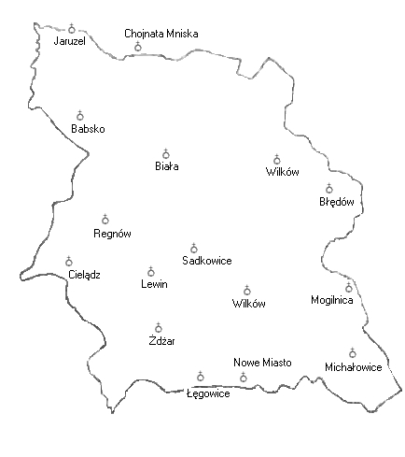
Mapa powiatu bialskiego,
który obejmował obszar 814 km kw. 178 miejscowości.
( pow. Rawski miał 1420 km. kw. 225 miejscowości)
Powiat bialski istniał do czasów rozbiorów Polski

Koniec wieku XVIII przyniósł istotne zmiany, które dotknęły całej Rzeczypospolitej – utratę bytu państwowego.

W 1793r., w wyniku II rozbioru, zachodnia część ziemi rawskiej wraz z Rawą Mazowiecką znalazły się pod panowaniem pruskim. Granica państwowa biegła tutaj z północy na południe rzeką Rawką, a następnie Białką, opuszczała ją na zachód od Białej i szła w kierunku południowym dochodząc do Pilicy na zachód od Łęgonic. Pozostała przy Polsce część wschodnia ziemi rawskiej, wraz z Białą, weszła w skład ziemi czerskiej i województwa warszawskiego. W nowym podziale administracyjnym Biała Rawska weszła w skład powiatu rawskiego.
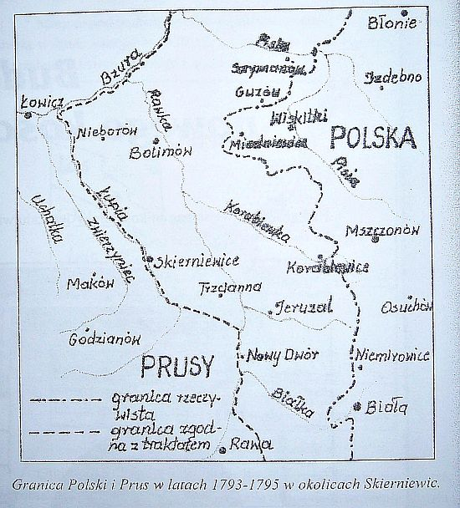
Mapka Granica Polski i Prus J. Józefecki - Dzieje Skierniewic 1359 - 1975, W-wa 1988, str. 139 na podstawie opracowań Bialskiego Stowarzyszenia Historycznego www.bsh.dbv.pl

Na terenie prowincji Prus Południowych miasta na wzór pruski zostały wydzielone z administracji powiatowej i połączone w tzw. inspekcje podatkowe, na czele których stał radca podatkowy. Biała Rawska wraz z Nowym Miastem weszły w skład inspekcji warszawskiej. Biała Rawska, nie mając żadnych funduszy na utrzymanie burmistrza, od 24 kwietnia 1811r. została włączona do najbliższej gminy wiejskiej. Utrzymywała jeszcze prawa miejskie, ale faktycznie stała się wsią. Liczba ludności sięgnęła w owym czasie (dane z 1810r.) 467 mieszkańców.
Biała Rawska została w 1815 r. objęta granicami Królestwa Polskiego. W latach 1815-1845 należała do województwa mazowieckiego, obwodu rawskiego i powiatu rawskiego. W 1837r. przemianowano województwa na gubernie, a w 1842r. – powiaty na okręgi. W 1845r. Biała została włączona do guberni warszawskiej pozostając w obwodzie i okręgu rawskim. We wszystkich miastach Królestwa wprowadzono urzędy municypalne składające się z burmistrza i ławników. Ten rozwój Białej, ale też i innych miasteczek powiatu rawskiego, związany był z akcją regulacji miast, jaką władze rządowe podjęły w pierwszych latach po utworzeniu Królestwa Polskiego. Wiązała się ona z uprzemysłowieniem kraju i sprowadzeniem rzemieślników z zagranicy. O ile z 1825r. pochodzi informacja, ze w Białej nie ma ewangelików, to w 1828r. jest ich już 26 i liczba ta utrzymuje się do połowy wieku. Już od końca XVIII w. napływała do miasteczka ludność żydowska, która w połowie stulecia miała stanowić aż ok. 80 % jego mieszkańców.
Akcja regulacyjna ograniczyła się tutaj jedynie do zakupu w 1820r. narzędzi przeciwpożarowych za 678 złotych polskich. Natomiast na niewielkie postępy w rozbudowie Białej wpłynął brak odpowiednich dochodów, w konsekwencji czego miasteczko pozostawało zacofaną osadą rolniczą. Trzeba też podkreślić uderzający brak zainteresowania rozwojem miasteczka przez jego właścicieli – Leszczyńskich.
Można odtworzyć charakter produkcji rzemieślniczej w XIX w. W 1846r. struktura rzemiosła w Białej Rawskiej wyglądała następująco (przykłady):
- bednarze – (chrześcijanie – 2, Żydzi – 0),
- blacharze – 1 (ch. – 0, Ż. – 1),
- brukarze – 1 (ch. – 0, Ż. – 1),
- fryzjerzy i cyrulicy – 1 (ch. – 0, Ż. – 1),
- kowale – 1 (ch. – 1, Ż. – 0),
- krawcy – 16 (ch. – 0, Ż. – 16),
- kuśnierze i napnicy – 5 (ch. – 0, Ż. – 5),
- murarze – 2 (ch. – 1, Ż. – 1),
- szklarze – 2 (ch. – 0, Ż. – 2),
- rzeźnicy – 4 (ch. – 2, Ż. – 2),
- szewcy – 13 (ch. – 6, Ż. – 7),
- piekarze – 3 (ch. – 0, Ż. – 3),
stolarze – 1 (ch. – 0, Ż. – 1).
Z kolei w 1861r. wśród 71 rzemieślników najliczniej reprezentowane były te zawody, których działalność służyła bezpośrednio zaspokajaniu codziennych potrzeb mieszkańców. Byli to: rzeźnicy – 10, piekarze – 7. Licznie reprezentowani byli też rzemieślnicy prowadzący podstawową działalność usługową.
XIX wiek to początki przemysłu w Białej Rawskiej. W 1827r. znajdowało się tu kilka warsztatów zajmujących się wyrabianiem sukna. Pod koniec XIX . w miasteczku był tylko jeden młyn. Był to młyn wodny o trzech kołach. Znajdował się na Olszaku. W Białej istniały także zakłady garbiarskie, których właścicielami byli głównie Żydzi. W drugiej połowie XIX w. znajdowała się w Białej także cegielnia, która wyrabiała ok. 120 tys. sztuk cegieł rocznie. Prawo do propinacji i szynkowania mieli w Białej Żydzi. Jeszcze w 1777r. w miasteczku było 31 domów, w 1833r. już 74, z czego tylko 5 murowanych, reszta drewniane. W 1860r. z 92 domów, murowanych było 7, z czego 5 piętrowych. Trzeba zaznaczyć, że w porównaniu z siedmiokrotnym wzrostem liczby ludności, liczba domów w tym okresie wzrosła trzykrotnie, co oznacza zwiększenie zagęszczenia mieszkań i systematyczne pogarszania warunków życia.
W pierwszej połowie XIX w. miasto nie było wybrukowane. Jedyne inwestycje miejskie do lat 60-tych tegoż stulecia to budowa w 1826r. dwóch studzien kubełkowych pod daszkiem, z obu stron ówczesnego ratusza i wystawienie w 1830r. jatek rzeźniczych i piekarskich na podmurowaniu drewnianym, krytych gontami, na placu przed bożnicą żydowską. W 1856r. jatki były już zrujnowane, a w 1860r. gotowe były nowe, które przetrwały do 1940r. W 1835r. wybrukowano jedna ulicę, a w 1841r. wybudowano mostek na rzece Białce (ówczesna ulica Rawska).Przez cały czas miasto wynajmowało pomieszczenia na kancelarię i składowanie narzędzi ogniowych. Około połowy XIX w. obok drewnianego dworu Leszczyńskich pobudowany został neogotycki pałac i założony romantyczny park. Generalnie miasteczko musiało wyglądać dosyć ubogo skoro w 1860r. w danych statystycznych burmistrza Białej znajdujemy informacje, że przez miasto nie przechodził żaden trakt bity, było ono w większości niebrukowane, znaczniejsze budynki znajdowały się tylko w środku miasta. Dobrą informacją była ta, że mieszczanie swoje posesje utrzymywali czysto. Jarmarki odbywały się cztery razy w roku (23 kwietnia, 25 lipca, 21 września, 4 grudnia) i targi co niedzielę. Miasto nie posiadało żadnych przywilejów. Brakowało jakiejkolwiek mapy. Ówczesny burmistrz musiał dosyć nisko oceniał poziom rozwoju przemysłowego Białej, skoro w jego danych znajduje się informacja, że w miasteczku nie ma żadnego zakładu przemysłowego.
Skutki burzliwych wydarzeń XIX w. nie ominęły Białej Rawskiej. Po powstaniu listopadowym majątek Leszczyńskich (ok. 2000 ha) w ramach represji został zasekwestrowany przez Rosjan (nie wiadomo na jak długo), ale potem wrócił do rodziny.
Lata 60-te XIX w. przyniosły wzrost napięcia w Królestwie Polskim, a w 1863r. wybuchło powstanie styczniowe. W potyczce pod Babskiem 17 maja 1863r., Krupski stracił 3 ludzi, w liczbie tej jednego starozakonnego, oraz kilkunastu rannych.
Biała Rawska też była miejscem interesującej akcji zbrojnej. W dniu 20 października 1863r. niewielka trzyosobowa grupa powstańców o godz. drugiej w nocy z bronią w ręku zaatakowała ówczesnego burmistrza miasteczka, Miłkowskiego, oraz kasjera i zabrała z kasy miejskiej 169 rubli, zostawiając pokwitowanie Rządu Narodowego podpisane przez dowódcę grupy, Łakińskiego. Józef Łakiński był dowódcą oddziału w Opoczyńskiem.
Po upadku powstania styczniowego władze carskie wprowadziły nowy podział administracyjny. Biała wchodziła w skład powiatu rawskiego, a ten znalazł się w guberni piotrkowskiej.
W 1870r. rząd rosyjski podjął decyzję dotyczącą przemianowania na osady tych miast Królestwa Polskiego, które były słabo rozwinięte gospodarczo i miały małą liczbę mieszkańców. Zlikwidowanych zostało 338 miasteczek. Na Mazowszu do roli osad zdegradowanych zostało 66 miasteczek, w tym Biała Rawska. Tak więc w 1870r. Biała Rawska utraciła prawa miejskie i została włączona do gminy Marianów. W skład tej gminy wchodziły miejscowości: Biała, Babsk, Gołyń, Żurawia, Zakrzew, Lesiew, Ossa, Porady Dolne, Porady Górne, Raducz, Chrząszczew, Emilówka, Nataszyn. Wójtem gminy został Bronisław Wolski. Gmina liczyła 6665 mieszkańców i składała się z 29 wsi i 19 folwarków. Utrata praw miejskich była skutkiem trudnej sytuacji gospodarczej i finansowej miasta. Na sytuację tę wpływ miała polityka finansowa Leszczyńskich, zaciągających pożyczki. Za Teodora Leszczyńskiego zaciągnięto pożyczkę w Towarzystwie Kredytowym Ziemskim w wysokości 29,5 tys. rubli oraz pożyczkę prywatną w wysokości 7,5 tys. rubli. Pożyczek tych Leszczyński nie spłacił, dlatego też dobra Biała z przyległościami zostały wystawione na licytację. Zadłużone dobra kupił Sławomir Sułowski herbu Strzemię. Tenże i jego syn Gustaw zreorganizowali majątek. W tym czasie Biała stała się ważnym ośrodkiem rzemieślniczo-handlowym. W 1897r. liczyła 2051 mieszkańców. Rozwój zahamował rok 1905 oraz czasy I wojny światowej.
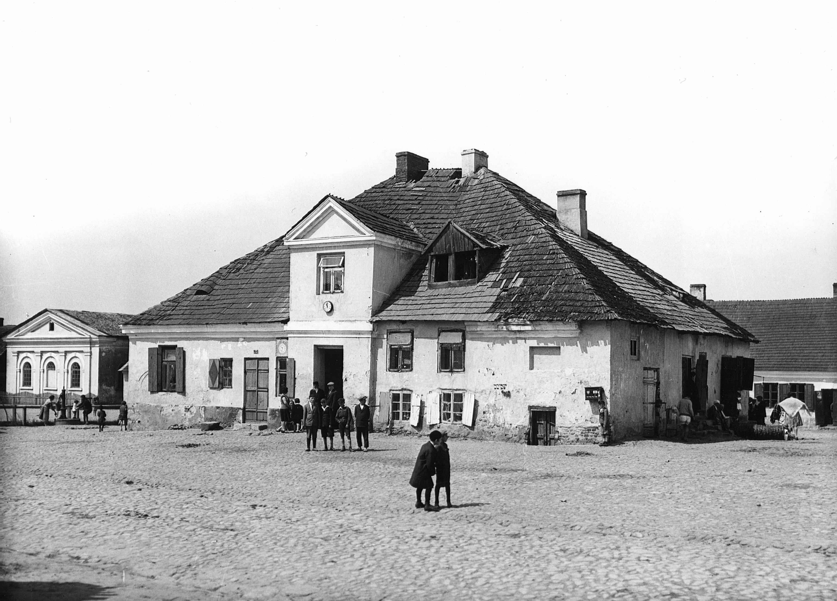
Ratusz na rynku w Białej Rawskiej
Zdjęcie z wystawy „Białej Rawskiej przeszłość daleka i bliska”

Sułowscy rozwinęli nowe kierunki gospodarki rolnej. Założyli pierwsze w okolicy sady owocowe. Utworzyli kompleks stawów rybnych okalających miasto. Stawy te po dzień dzisiejszy są podstawą tutejszego rybołówstwa. Do Sułowskich należała krochmalnia produkująca krochmal i mączkę ziemniaczaną. Zatrudniała 10 pracowników. Jeszcze w 1892r. została założona w miasteczku stacja pocztowa. W 1912r. została utworzona w miasteczku jednostka Ochotniczej Straży Pożarnej.
W czasie I wojny światowej Białą Rawska pozostawał poza terenem bezpośrednich działań wojennych. Od 1915 r. cały dawny powiat rawski znalazł się pod okupacja niemiecką. Wojna nie tylko nie przyniosła zniszczeń, ale co więcej miasto wzbogaciło się o linię kolejki wąskotorowej Rogów- Rawa- Biała, podbudowana przez Niemców dla celów wojskowych. W okresie międzywojennym Biała Rawska była miastem szybko rozwijającym się. Odzyskała prawa miejskie. Liczba ludności wzrosła do ok. 3 tys. Obszar miasta został znacznie powiększony. Powstały nowe zakłady przemysłowe, m.in. wytwórnia syropu produkująca na potrzeby znanej fabryki Wedla, a także nowe stawy rybne. Ożywił się ruch budowlany. W 1917r. powiat rawski został włączony do powiatu skierniewickiego i po kilkuset latach przestał istnieć. W tymże roku mieszkańcy Białej Rawskiej wystąpili z prośbą o odłączenie Białej z gminy Marianów. Termin wyłączenia wyznaczono na dzień 1 stycznia 1918r. Miejscowość ta od tegoż dnia miała być zupełnie samodzielna, jej granice miały być takie, jakie były w momencie włączenia. Biała Rawska stała się więc samodzielną osadą.
Połączenie Białej za światem zapewniła kolej wąskotorowa. Drogi, które dochodziły do Białej, były to powiatowe drogi gruntowe. Dopiero w końcu lat 30- tych została przeprowadzona pierwsza droga bita, do Babska.
Tragiczny wrzesień 1939 r. rozpoczął okres okupacji niemieckiej na ziemi rawskiej. Był to czas niezwykle trudny dla mieszkańców Białej Rawskiej. W latach 1939- 1945 zginęło ok. 1,8 tys. mieszkańców miasta (ponad 50%). Zagłada dosięgła przede wszystkim ludność żydowską, która przed wojna licznie zamieszkiwała miasto. Na terenie Białej Rawskiej okupanci zorganizowali getto, które istniało do 1942 r. część jego mieszkańców wymordowano na miejscu, większość wywieziono do obozów koncentracyjnych.

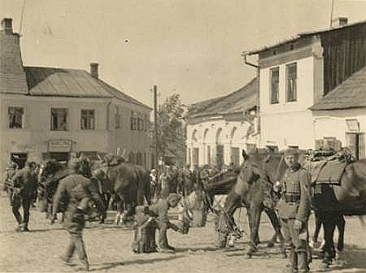
Plac Wolności dawniej Rynek Zdjęcie z okresu II wojny światowej ok 1940 r.
Żołnierze Wehrmachtu.
Źródło:www.bagnowka.com

Ludność Białej Rawskiej nie dała się zastraszyć okupantowi. Bardzo szybko pojawiły się tutaj struktury ruchu oporu. Początki konspiracji Służby Zwycięstwu Polski/ Związku Walki Zbrojnej ( od 1942 r. Armii Krajowej) na ziemi rawskiej wiążą się ze sobą por. „Pszczoły”- „Sulimy” (nazwisko nieustalone). Pierwszym komendantem regionu Rawa Mazowiecka, który obejmował także Białą Rawską, był por. „Radwan”- Michał Wancel. Funkcję te sprawował od początku 1940 do listopada 1944 r., jego następcą został por. „Konrad” (nazwisko nieustalone), który tą funkcję sprawował aż do 19 stycznia 1945 r.
Teren Białej Rawskiej był bardzo aktywny w organizowaniu struktur konspiracyjnych. Oprócz tego wielu młodych ludzi, nie mających kontaktów z podziemiem, organizowało konspiracje samorzutnie- „na dziko”. Tak powstała w Białej Rawskiej kilkuosobowa grupa, w skład której wchodzili m.in. Zbigniew i Zygmunt Kiszkurno. Szczególnym epizodem w dziejach tutejszego podziemia była działalność Oddziału Leśnego „Dzik”. Miał on na swym koncie szereg udanych akcji. Jednak jego działalność zakończyła się tragicznie. 26 listopada 1944 r. oddział „Dzik” został otoczony w Szwejkach Nowych przez przeważające siły niemieckie. Doszło do trwającej kilkanaście godzin bitwy zakończonej dopiero nad ranem 27 listopada. Broniąc się do końca zginął cały oddział- 25 partyzantów dowodzony przez ppor. Henryka Sieczkowskiego „Władysława”. Zgięły także 3 osoby cywilne. Niemcy stracili 34 zabitych i kilkudziesięciu rannych. Druga znaczna bitwa na terenie gminy Biała Rawska została stoczona u schyłku okupacji. 11 stycznia 1945 r. we wsi Studzianek Niemcy otoczyli i zlikwidowali Stanisława Ranickiego „Lermana” i część jego oddziału.
Innym przejawem oporu wobec okupanta było tajne nauczanie. Kursy tajnego nauczania w zakresie szkoły powszechnej były prowadzone m.in. w Białej Rawskiej, Babsku, Chodnowie, Woli Chojnatej. Wielu nauczycieli straciło życie z rąk niemieckich.
W styczniu 1945 r. nastąpiła ofensywa Armii Czerwonej i wyzwolenie ziemi rawskiej spod okupacji niemieckiej. Do wolności było jednak daleko- Polska stała się państwem totalitarnym i zwasalizowanym przez Związek Radziecki.
Okres po II wojnie światowej przyniósł szereg zmian i rozwój Białej Rawskiej, chociaż w pierwszych latach po wojnie powiat rawski był terenem zaniedbanym, o zacofanej gospodarce rolnej, słabym przemyśle spożywczym i niedorozwiniętej komunikacji, a Biała była jednym z najbardziej zacofanych miasteczek ówczesnego województwa łódzkiego. Zaprzepaszczony został cały jej potencjał gospodarczy, przemysł przetwórczy, zdewastowano gospodarstwo rybne. Jednak z wolna miasto zaczęło się rozwijać. W 1945r. w miasteczku było 295 budynków o 375 mieszkaniach. W 1950 w Białej mieszkało 1803 mieszkańców, w 1956r. - 2088, w 1960 – 2020, a w1972 – 2440 mieszkańców. Struktura zatrudnienia w 1963r. prezentowała się następująco: zatrudnionych w rolnictwie było aż 50 % pracujących mieszkańców (większość prawdopodobnie w tutejszej Rolniczej Spółdzielni Produkcyjnej – G. Ł.), w przemyśle i rzemiośle – 20 %, w usługach i administracji – 30 %. W Białej było w tym czasie 311 budynków, z czego 124 drewnianych. Były 273 domy parterowe. Powstało osiedle mieszkaniowe przy ul. Wojska Polskiego.
Po wojnie powstały drogi powiatowe łączące Białą Rawską z Rawą Mazowiecką, Nowym Miastem i Grójcem. Dopiero w 1958r. Biała otrzymała oświetlenie elektryczne.

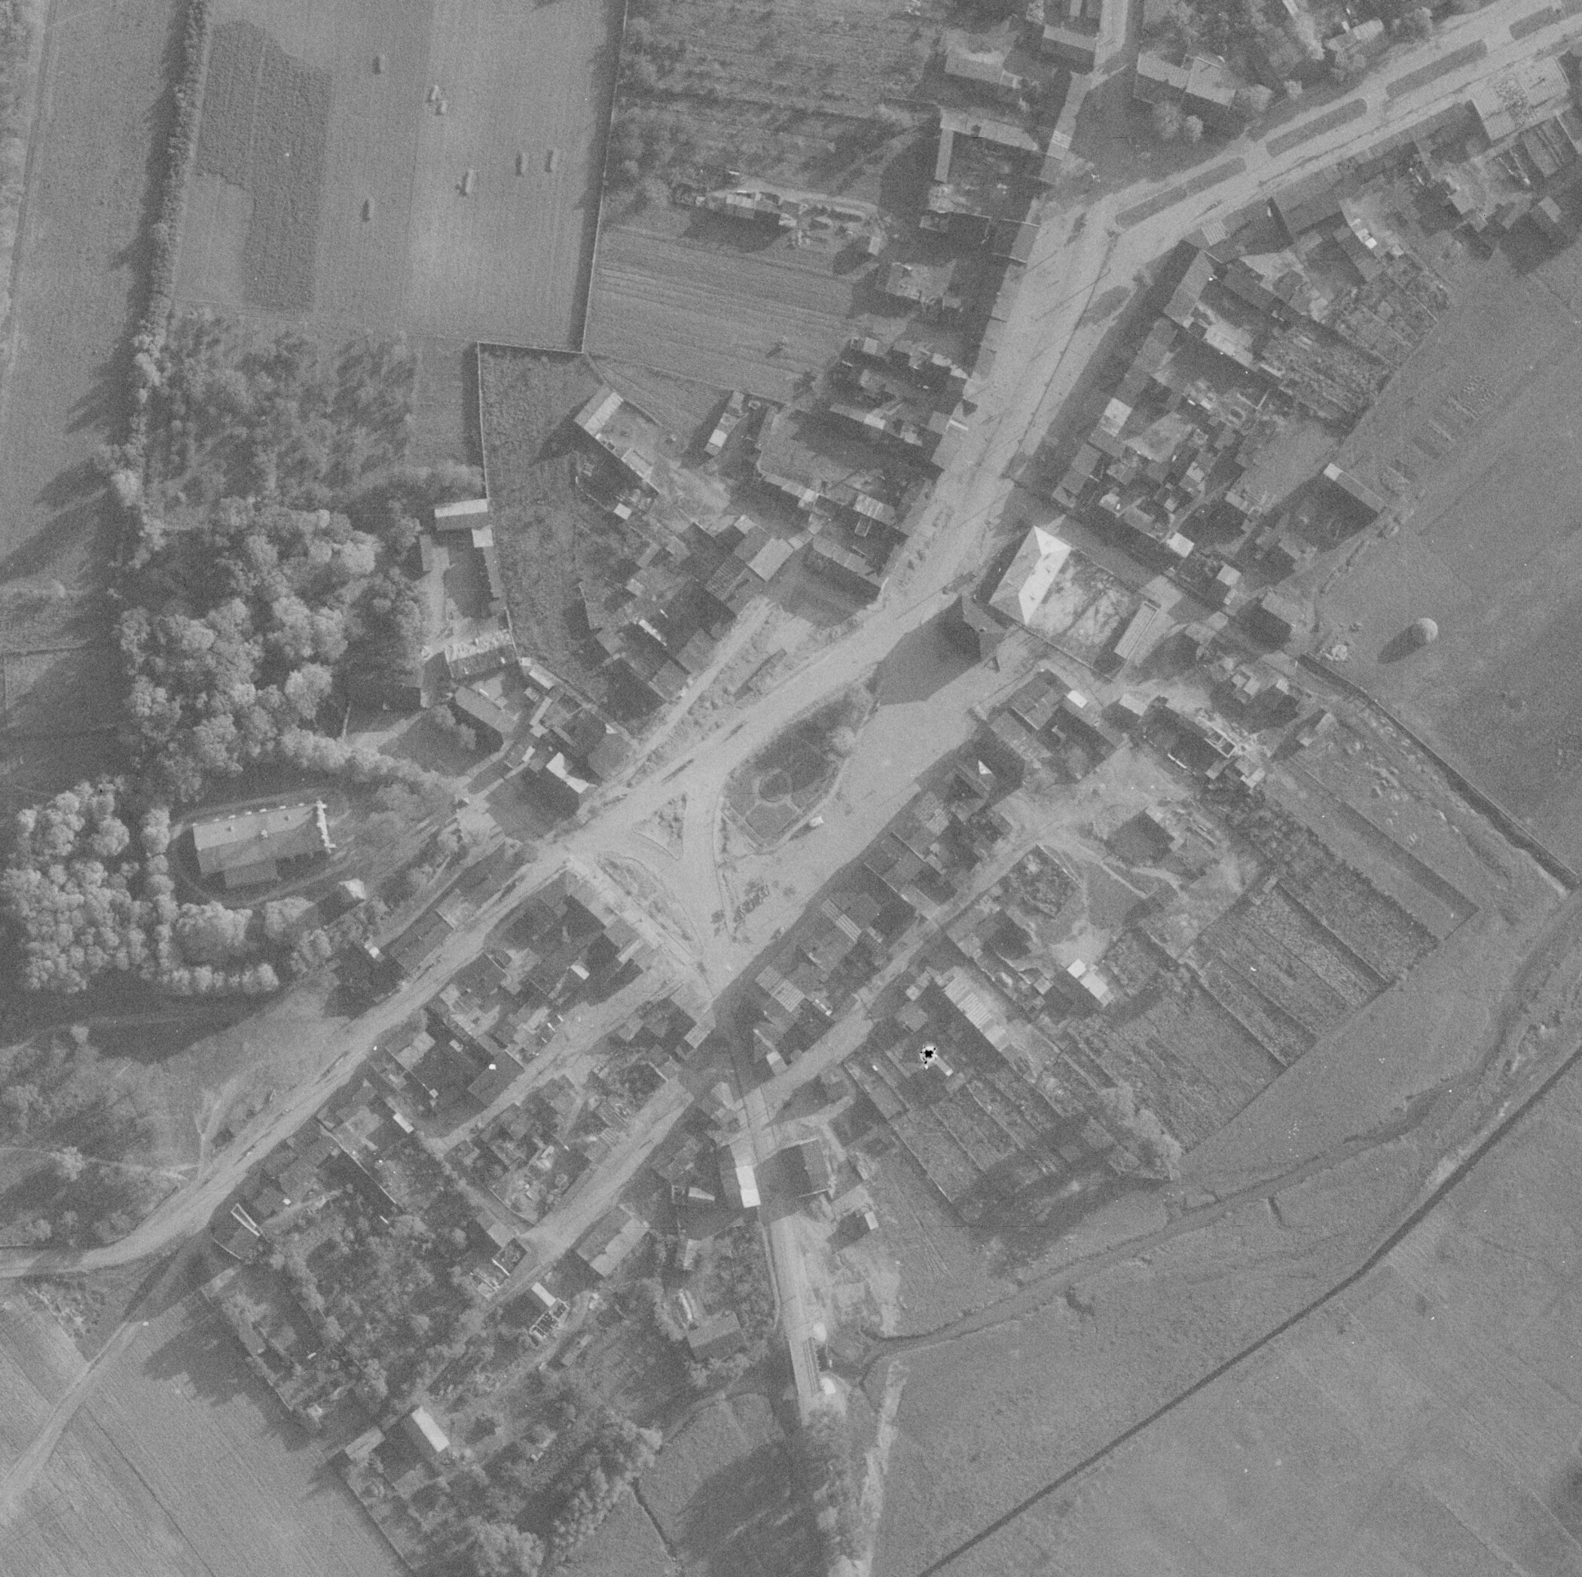
Biała Rawska powojenna, zdjęcie wykonane ok. 1957 r. –
zdjęcie ze zbiorów pana Zenona Piotrowskiego

W grudniu 1946r. została założona, a 1.01.1947r. zaczęła działalność gospodarczą Gminna Spółdzielnia „Samopomoc Chłopska”. W latach 60-tych i 70-tych XXw. miasto stało się rozwijającym się ośrodkiem przemysłowym. Pomyślnie rozwijały się drobne zakłady: cegielnia, przetwórnia owocowo-warzywna. Duże perspektywy rozwoju niosły miastu zakłady „Elcal”.
W latach 70-tych adaptowano budynek po dawnej krochmalni dla zakładów termotechnicznych „Elcal”. Kontynuowano budowę osiedla mieszkaniowego z domem towarowym, nową szkoła podstawową i ośrodkiem zdrowia. Zmieniono układ komunikacyjny Placu Wolności poszerzając wloty w północnym i wschodnim narożniku i prowadząc ukośnie jezdnie. W ramach porządkowania śródmieścia wyburzono szereg starych, przeważnie drewnianych domów, budując nowe, w większości nie nawiązujące do skali miasteczka. W 1984r. z Rawsko-Mazowieckiej Spółdzielni Mieszkaniowej wydzieliła się Spółdzielnia Mieszkaniowa w Białej Rawskiej.

Rok 1990 przyniósł ustawę o samorządzie gminnym. Później doszły kolejne akty prawne regulujące kompetencje władz lokalnych. Od tej pory gmina Biała Rawska funkcjonuje w ramach państwa demokratycznego.

Inwentaryzacja zasobów służących odnowie miejscowości

III.1 Walory turystyczne
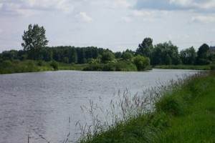
Gmina Biała Rawska należy do terenów o dobrych walorach turystyczno-krajoznawczych. Położona jest na Nizinie Mazowieckiej nad rzeką Białką - dopływem Rawki. Na terenie gminy znajdują się piękne zespoły pałacowo – parkowe m.in.: w Białej Rawskiej, Babsku i Woli Chojnatej. W kilku innych miejscowościach są zabytkowe dworki (wszystkie w rękach właścicieli prywatnych), kościoły i parki. Część z nich jest już odremontowana i służy jako zespoły konferencyjno-hotelowe, restauracje, zaplecze rekreacyjne i domy prywatne.
Zwiedzanie naszego terenu jest szczególną przyjemnością ze względu na czyste powietrze i wodę, ukochaną przez wędkarzy. Nasza okolica może być wytchnieniem dla osób pragnących spokoju i relaksu.
Bardzo malownicza jest dolina rzeki Białki (wody II klasy czystości). W 2011 roku zmodernizowano kąpielisko miejskie z zapleczem sportowo - rekreacyjnym. Można już pograć w piłkę plażową lub nożną, tenisa i skorzystać z piaszczystej plaży, pogrillować w popularnym "okrąglaku", popływać sprzętem wodnym na modernizowanym obecnie obiekcie OSIR.
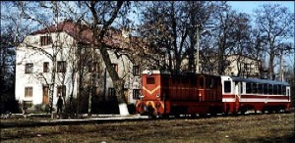
Rogowska Kolej Wąskotorowa- zabytek o znaczącym potencjale turystycznym
W marcu 1915 roku, aby usprawnić zaopatrzenie, wojsko niemieckie wybudowało liczącą 48 km linię kolei polowej wąskotorowej o szerokości toru 600 mm z Rogowa do Białej Rawskiej prowadzącą przez miasto Rawa Mazowiecka. Trasa kolejki wiedzie przez malownicze pagórkowate tereny, a kończy bieg w Białej Rawskiej. Rogowską Kolej Wąskotorową pracuje teraz tylko w ruchu turystycznym (całorocznie dla zorganizowanych grup) i jest atrakcją lokalnych festynów m.in. podczas "Dni Rawy" czy "Święta Wiosny" w arboretum w Rogowie. Obecna szerokość torów to 750 mm.
Okolice Białej Rawskiej
W południowej części gminy występują kompleksy leśne, znajdujące się w nich deniwelacje terenu zachęcają do uprawiania turystyki pieszej, rowerowej i jazdy konnej. Mocno rozbudowuje się zaplecze hotelowo-gastronomicznie tak : w Ossie powstał duży kompleks hotelowo-szkoleniowy na 1000 pokoi; w zespole parkowo-pałacowym w Woli Chojnatej kolejny, bardziej kameralny; od kilku lat funkcjonuje ciekawa Agroturystyka „Żurawia” pod Białą. Powstają i modernizują się kolejne, np. Pałac i Restauracja Pałacowa.
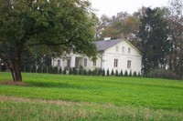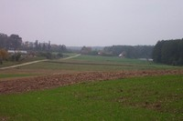
Okolice Wólki Lesiewskiej i Ossy są cenione przez grzybiarzy, oraz budujących tu chętnie domki letniskowe turystów z Warszawy i Łodzi. Jesienią lasy są żywym dowodem na to złota polska jesień to nie wymysł poetów.

III.2 Zabytki
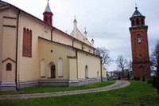
Biała Rawska to jedno z najstarszych miast na Mazowszu. Znajdziemy tu zabytki architektury przywołujące pamięć o jego interesującej przeszłości.
- Na wzniesieniu stoi Sanktuarium Matki Bożej Miłosiernej i jednocześnie kościół parafialny pod wezwaniem św. Wojciecha(na zdjęciu obok), w którym znajduje się cudowny obraz Matki Boskiej Miłosiernej słynącej z łask, ufundowany jak podaje tradycja przez Królową Bonę. Obraz jest namalowany na drewnianej tablicy przez nieznanego artystę. Obraz został ukoronowany koronami papieskimi przez Jana Pawła II. Wnętrze kościoła zachowało elementy różnych epok, ściany pokrywają malowidła wykonane techniką al fresco i al secco. Uwagę zwraca także dekoracyjna barokowa ambona w kształcie łodzi z rozpiętym żaglem XVII-wieczna chrzcielnica ze srebrną misą z XV wieku, organy z II połowy XIX w. z neobarokowym prospektem sekcyjnym.
Świątynia jest jednonawowa, murowana.
- Dzwonnica i kamienne ogrodzenie pochodzą z XVI wieku i nawiązują do wzorów budownictwa średniowiecznego. Rzeźby dekorujące bramę i figura Matki Boskiej tworzą jednorodny program ikonograficzny związany z kościołem. Na placu kościelnym warto przyjrzeć się murowanej plebani z pierwszej ćwierci XX wieku i organistówce.
- Zabytkowe wartości posiada figura Chrystusa postawiona w 1916 r., usytuowana przy rozwidleniu dróg Grójec i Mszczonów. Dopełnia ona galerię figur kamiennych z bramy kościelnej i jej otoczenia tworząc jednorodny program ikonograficzny.
- Murowany zameczek z I połowy XIX wieku zbudowany w stylu romantycznym na planie litery "L". Bryła jest wielopoziomowa z dwiema wieżami - okrągłą i kwadratową. Całość skomponowana w duchu romantycznej willi włoskiej z motywami neogotyku, neorenesansu. Obiekt zaprojektował włoski architekt Franciszek Lanci dla generała majora wojsk polskich Aleksandra Leszczyńskiego. Budynek pałacu w okresie międzywojennym należał do Gustawa Sułkowskiego. Po wojnie został zaadoptowany na izbę porodową i aptekę. Pełnił także funkcje mieszkalne.
Pałac wraz z częścią parkową założoną przez Lubomirskich w XIXw jest własnością prywatną, w części piwnic pałacu znajduje się restauracja, reszta obiektu jest w fazie remontu. Park przypałacowy z malowniczym zabytkowym modrzewiem łączy się z parkiem miejskim oraz starodrzewem lipowym i kasztanowym na terenie przykościelnym. Na tym terenie znajduje się kilka cennych pomników przyrody. Obecnie park służy mieszkańcom jako miejsce rekreacyjno – wypoczynkowe. Odbywają się w nim cykliczne imprezy kulturalne, takie jak Festyn Bialski i Dożynki Gminne, ale również zawody siłowe, imprezy rodzinne, dyskoteki, koncerty, pokazy sztucznych ogni.
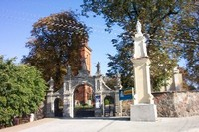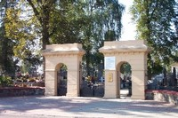
Brama kościoła św. Wojciecha Cmentarz rzymsko-katolicki
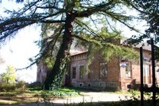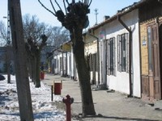
Pałac Leszczyńskich Stary układ urbanistyczny miasta
- Cmentarz parafialny rzymsko-katolicki z 2 poł. XVIII w. z cennymi pod względem artystycznym i historycznym elementami przestrzennymi. W jego obrębie murowane kaplice grobowe: klasycystyczna rodziny Leszczyńskich (pocz. XXw.) położona w głównej alei i leżące przy tejże alei naprzeciw siebie groby Okęckich z 1887r, z ozdobnymi frontonami wysokości 5,5m i kutymi furtami żelaznymi. Liczne zabytkowe pomniki nagrobne, symboliczna mogiła poświęcona ofiarom II wojny światowej oraz XIX w. ozdobna brama wjazdowa z furtkami w kształcie portali. Architekturę cmentarza wzbogaca cenny starodrzew w przeważającej części lipowy.
- Centrum miasta pochodzi z XVI wieku i nadaje miastu specyficznego charakteru. Zachował się historyczny urbanistyczny układ miasta ( place i ulice) wraz z zabudową przyuliczną.
Zachowało się kilka pożydowskich kamieniczek drewnianych i murowanych z XIX i pierwszej poł. XX wieku oraz gruntownie przebudowany budynek dawnej bożnicy czyli synagogi. Został on wybudowany w latach 1845-47 w miejsce spalonej synagogi drewnianej. Synagoga murowana także została spalona przez Niemców w 1939 r. Obecnie w budynku stacjonuje jednostka straży pożarnej.
Przy ulicy Brukowej znajdowała się mykwa - czyli rytualna łaźnia.
- Za boiskiem Białki na wzgórzu porośniętym głogiem znajdują się pozostałości starego cmentarza żydowskiego z XVIII w . Kirkut jest jednak bardzo zdewastowany - pozostały tylko dwie macewy z napisami w języku hebrajskim i kilka szczątków innych płyt nagrobnych i mogił.

III.3 Przyroda
Krajobraz małego miasta urozmaicają wody rzeki Białki i kilku stawów rybnych z bogatą fauną ptaków wodnych i błotnych.
Teren zaprasza do wędkarstwa, spacerów, wędrówek pieszych lub rowerowych trasą tutejszych dworków i pałacyków oraz pikników na łonie przyrody. To doskonałe miejsce do uprawiania turystyki weekendowej.

III.4. Infrastruktura
Miasto Biała Rawska posiada następującą infrastrukturę: wodociąg, kanalizację, wysypisko odpadów stałych, sieć energetyczną, nowoczesną oczyszczalnię ścieków i światłowodową sieć telekomunikacyjną z centralami wybierania tonowego.
Rozbudowaną sieć kanalizacyjna posiada tylko miasto Biała Rawska - miasto jest skanalizowane w ponad 95%, natomiast tereny wiejskie tylko w ok. 3% /Babsk i Galinki/.
Łączna długość sieci kanalizacyjnej na lipiec 2011 r. wynosiła 20,2 km i przyłącza 11,8 km.
W Żurawi pod Białą znajduje się nowoczesna oczyszczalnia ścieków o wydajność 800 m³/dobę uruchomiona w 2006 r.
Wodociągi gminne to łącznie 139,8 km długości sieci i 53,5 km przyłączy.
W mieście znajduje się zmodernizowana ostatnio Stacja Uzdatniania Wody w Białej Rawskiej zaopatrująca w wodę następujące miejscowości:
- miasto Biała Rawska
- wsie Zakrzew, Chrząszczew, Chrząszczewek, Marianów, Studzienek, Franopol, Wola Chojnata, Koprzywna, Józefów, Przyłuski, Chodów, Stanisławów, Krukówka, Zofiów, Bronisławów, Marchaty, Porady Górne, Pągów, Marchaty.
Drogi gminne w granicach miasta ponad 7,5 km, drogi gminne zamiejskie 104,3 km
- oświetlenie uliczne 1478 szt., w większości energooszczędne.
Gmina ma bardzo dobre połączenie drogowe z resztą kraju ze względu na dobrze rozwiniętą sieć komunikacyjną (międzyregionalną i lokalną). Przez jej teren przebiega droga szybkiego ruchu E 67 wiodąca z Czech przez Dolny Śląsk do Warszawy. Usytuowanie gminy w widłach dróg E 67 (Warszawa - Śląsk) oraz E 77 (Warszawa - Kraków) daje znakomite połączenie z południową częścią kraju: Wrocław, Katowice, Kraków oraz z częścią środkową: Warszawa, Łódź.
Podstawowy układ drogowy stanowią drogi:
- wschód - zachód (Łódź - Grójec - Terespol)
- północ - południe (Warszawa - Katowice)
Posiadamy również wąskotorową zabytkową sieć kolejową: Rogów - Rawa Mazowiecka - Biała Rawska (19 km na terenie gminy), która spełniała również istotną funkcję transportową służącą do przewozu materiałów masowych wagonami kolei normalnotorowej umieszczonymi na podwoziach kolejki. W tej chwili przejazdy zawieszono, dąży się jednak do ich wznowienia i wykorzystania rekreacyjno-turystycznej funkcji kolejki wąskotorowej. Przez gminę przebiega również duża linia kolejowa - Centralna Magistrala Kolejowa (CMK) o charakterze międzyregionalnym Śląsk - Porty.
Opracowano na zlecenie Zarządu Dróg Wojewódzkich w Łodzi, Biuro Ekspertyz i Projektów Budownictwa Komunikacyjnego „EKKOM” Sp. z o.o. koncepcję programową dla inwestycji polegającej na Budowie obwodnicy miasta Biała Rawska w ramach zadania pn.: „Rozbudowa drogi wojewódzkiej Nr 725 na odcinku Rawa Mazowiecka – granica województwa wraz z obwodnicą Białej Rawskiej”. W roku 2011 została wydana decyzja środowiskowa dla wariantu II (niebieskiego).
Podstawowym celem budowy południowej obwodnicy Białej Rawskiej jest:
- usprawnienie ruchu drogowego ze szczególnym uwzględnieniem wyprowadzenia ruchu tranzytowego z centrum miasta,
- poprawa bezpieczeństwa ruchu drogowego,
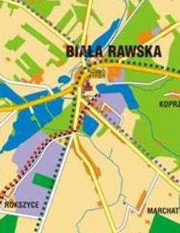
- poprawa warunków ekologicznych mieszkańców dzielnic miasta położonych w sąsiedztwie istniejącego korytarza drogi wojewódzkiej Nr 725,
- umożliwienie aktywizacji gospodarczej terenów zlokalizowanych w sąsiedztwie projektowanej obwodnicy /na zdjęciu obok/.

W mieście znajdują się dwie lokalizacje terenów przemysłowych szczególnie atrakcyjne pod względem inwestycyjnym: przy ul. 15 Grudnia i przy ul. Plantowej, o łącznej powierzchni ok. 60 ha. W planie zagospodarowania przestrzennego zapisane są tam obiekty produkcyjne, usługowe, składy i magazyny. Tereny uzbrojone są w wodociąg, kanalizację sanitarną, energię elektryczną. Położona w pobliżu wysokowydajna oczyszczalnia ścieków (o wydajności 800 m³ na dobę, z możliwością rozbudowy). W tej chwili są to tereny użytkowane rolniczo, należą do właścicieli prywatnych i są to w większości grunty klasy V i VI.

Miasto Biała Rawska, stanowi centrum gminy, gdzie funkcjonują podstawowe obiekty infrastruktury społecznej wpływające na komfort i jakość życia mieszkańców gminy.

W mieście Biała Rawska występują podstawowe obiekty infrastruktury społecznej w tym:
- siedziba Urzędu Miasta i Gminy Biała Rawska,
- posterunek policji,
- posterunek elektroenergetyczny,
- siedziba Ochotniczej Straży Pożarnej,
- siedziby banków (Bank Spółdzielczy Mszczonów i Bank Spółdzielczy Biała Rawska),
- Miejsko-Gminny Ośrodek Pomocy Społecznej,
- Środowiskowy Dom Samopomocy,
- Miejsko-Gminny Ośrodek Kultury,
- Miejsko-Gminna Biblioteka Publiczna,
- Ośrodek Sportu i Rekreacji,
- kino /funkcjonujące tylko okresowo/,
- obiekty oświaty szczebla przedszkolnego, podstawowego, gimnazjalnego i zawodowego:
przy ul. Mickiewicza przedszkole, szkoła podstawowa i gimnazjum; przy ul. 15-go Grudnia – Zespół Szkół Ponadgimnazjalnych,
- trzy kluby sportowe,
- stadion sportowy,
- sieć sklepów o różnych branżach z przewagą branży spożywczej,
- targowisko,
- hurtownie materiałów budowlanych, do produkcji rolnej i handlu opałem,
- poczta,
- zakłady gastronomiczne w tym dwa domy weselne,
- 2 gabinety niepublicznych zakładów opieki zdrowotnej, stacja pogotowia ratunkowego
- dwie stacje paliw,
- cmentarz parafii rzymsko katolickiej,
- nieczynny cmentarz żydowski.
W zasobie mieszkaniowym Gminy na obszarze miasta i gminy znajdują się (stan na lipiec 2011 r.): Lokale komunalne w ilości 163; Lokale socjalne w ilości 3; Pustostany w ilości 2.

Zabudowę produkcyjną i usługowo-produkcyjną w mieście reprezentują m.in.:
- Przetwórnia owoców i warzyw „Lukta”
- Skup, sprzedaż i eksport owoców na ul. Przemysłowej,15-Grudnia i Wojska Polskiego,
Topolowej, Łąkowej-m.in. „Soska” , „Skup”, „Newpol”
- Zakład Przetwórstwa Mięsnego ,,KLAKLA” s.c. przy ul. Wojska Polskiego,
- Zakład Termotechniczny „ELCAL-Biała Rawska” przy ul. Przemysłowej,
- ferma drobiu przy ul. Wojska Polskiego,
- piekarnia i cukiernia „Torimex”
- hurtownie produktów spożywczych i przemysłowych,
- Zakład Młynarski przy ul. Jana Pawła II,
- hurtownia materiałów budowlanych i opału przy ul. 15-go Grudnia, Kościuszki
- hurtownie (centrum handlowe) przy ul. T. Kościuszki, J. Pawła II, Mickiewicza, Polna,
- sklepy zaopatrzenia ogrodnictwa ul. Kościuszki, ul. 15 Grudnia, Wojska Polskiego
- Zakłady obsługi technicznej sadownictwa ul. Łąkowa, 15 Grudnia, Topolowa
- przedsiębiorstwo transportowe
- apteki na ul. Jana Pawła II, Mickiewicza
- zakłady usługowe: fryzjerskie, wulkanizacyjne, itp.

Struktura przestrzenna w Gminie Biała Rawska ukształtowała się na planie centralnie położonego ośrodka - miasta Biała Rawska, z wychodzącymi promieniście drogami w dziesięciu kierunkach: Rawa Mazowiecka, Grójec, Nowe Miasto, Rylsk, Regnów, Babsk, Kowiesy, Osuchów, Wilków, Zalesie i Błędów. Występuje również zabudowa rekreacyjna w formie budynków rekreacji indywidualnej w miejscowościach: Ossa, Babsk, Teodozjów, Jelitów, Wólka Lesiewska, Studzianek, Żurawia, Białogórne i Biała Wieś, ze szczególnym nasileniem we wsi Ossa i Julianów Lesiewski. W krajobrazie dominują obszary rolne i sadownicze, co wynika z cech zagospodarowania terenu.

Występuje zjawisko częstych zmian w sieci firm produkcyjnych i produkcyjno-usługowych, likwidacja firm i powstawanie nowych, w początkach stycznia 2011 zarejestrowanych na w Białej Rawskiej było 290, a na terenie gminy 270 podmiotów gospodarczych, /nie wliczając podmiotów zarejestrowanych w KRS/ .

Obszar o szczególnym znaczeniu dla zaspokajania potrzeb mieszkańców, sprzyjających nawiązywaniu kontaktów społecznych- opis i charakterystyka
Miasto ma promienisty układ urbanistyczny, który został wpisany do rejestru zabytków pod nr 767 15.08.1986 (dane z Wojewódzkiego Urzędu Ochrony Zabytków w Łodzi). Wszystkie ulice zbiegają się w położonym w centrum miasta niewielkim czworobocznym rynku. Zabudowa starego centrum pochodzi z XX w, a niekiedy z XIX w. Reprezentują ją kamienice i domy drewniane jedno i wielorodzinne. Niestety duża część pierzei północnej uległa spaleniu w pożarze w roku 2007 r. i zniszczeniu w trakcie akcji ratowniczej i przez czas od pożaru do chwili obecnej. Do tej pory toczą się postępowania w sprawie rozbiórki. Niestety szpecą one znacząco, wraz z innymi kilkoma zaniedbanymi domami w centrum wygląd naszej miejscowości. Zabudowę centralną nowej części miasta tworzą wybudowane w latach 70 XX w bloki mieszkalne, głównie czteropiętrowe na os. Mickiewicza wraz z kompleksem szkolnym i sportowym oraz wodnym.
Centrum miejscowości stanowią więc Plac Wolności i Plac Kościelny, ulice Jana Pawła II, Mickiewicza, Brukowa, Gęsia, Narutowicza, Wojska Polskiego. Obszar ten opisany został jako „obszar centralny” na stronie 7 naszego dokumentu na podstawie Studium uwarunkowań i kierunków zagospodarowania przestrzennego Miasta i Gminy Biała Rawska.
Jest on obszarem o szczególnym znaczeniu dla zaspakajania potrzeb mieszkańców, sprzyjającym nawiązywaniu kontaktów społecznych, ze względu na położenie oraz cechy funkcjonalno-przestrzenne. W jego obrębie znajdują się m.in. bloki czterokondygnacyjne i niższe osiedla przy ul. Mickiewicza i Wojska Polskiego, Szkoła Podstawowa, Gimnazjum wraz z kompleksem boisk sportowych Orlik, Przedszkole, zabytkowy park miejski i zameczek, Miejsko-Gminny Ośrodek Kultury, kościół parafialny p.w. św. Wojciecha /Sanktuarium Matki Boskiej Miłosiernej/, skwer miejski i zabudowania jednorodzinne i wielorodzinne obiekty usługowe. Jest to oś na której odbywa się główna aktywność miejska.
Obszar konsolidacji społecznej został poszerzony w ostatnich latach o boisko Orlik, natomiast miasto odczuwa jeszcze znaczne niedobory w zakresie tego typu struktur, dlatego w najbliższych planach gminy znalazły się także inwestycje jak dalsza modernizacja Ośrodka Sportu i Rekreacji i zagospodarowanie terenów wzdłuż rzeki Białki /rekreacyjnym traktem spacerowym/. Do takiego obszaru powinna być włączony nowoczesny obiekt, łączący w sobie cechy nowoczesnej instytucji kultury i miejsca spotkań środowisk lokalnych, której powstanie/modernizacja jest także najbliższych latach zaplanowane. Rynek miejski wyjątkowo szpecą od kilku lat spalone budynki na Pl. Wolności, a ich rozbiórka i odbudowa jest ważnym elementem poprawy estetyki miasta i także jednym z priorytetów w zadaniach gminy.
Inwestycją zaplanowaną na najbliższe lata do realizacji będzie budowa traktu spacerowego zaznaczonego na poniższym zdjęciu kolorem czerwonym. Poprawi on i wzmocnieni infrastrukturę rekreacyjną i społeczną miasta służąc jego rozwojowi i wykorzystaniu atutów posiadania akwenów wodnych w centrum miejscowości. Jego realizacja została podzielona na dwa etapy. Pierwszy z etapów obejmuje rozpoczynał się będzie od północnej części ścieżki placem wypoczynkowym i placem z paleniskiem i przebiegał w górę rzeki do wysokości „starej kładki”, zaprojektowanej do rozbiórki.

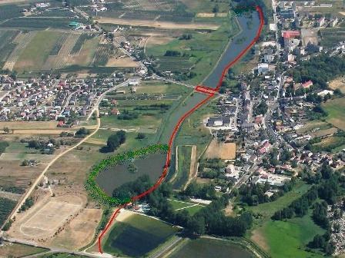
Zdjęcie planowanego traktu spacerowego

V . Ludność
Miasto
- powierzchnia ok. 1.000 ha
- liczba osób zameldowanych w Białej Rawskiej na pobyt stały to 3 286 /dane z lipca 2011 r./.
Liczba ta sukcesywnie spada.

Według stanu na dzień 19.07.2011 roku liczba osób zameldowana poza miastem na pobyt stały wynosiła 8 469 osób /sukcesywnie spada/, z czego blisko 50,1% stanowią kobiety, a 49,9 % mężczyźni. Z całości mieszkańców gminy blisko 28,1 % to mieszkańcy Białej Rawskiej, głównego ośrodka gospodarczego i kulturalnego gminy.
Ogólna liczba mieszkańców gminy stanowi ok. 23,4% ludności powiatu oraz 0,45% ludności województwa łódzkiego. W gminie Biała Rawska zamieszkuje 23,6% ogółu mężczyzn powiatu i 23,2% ogólnej liczby kobiet. Gęstość zaludnienia w gminie wynosi 55,5 osób/km², przy średniej gęstości zaludnienia powiecie rawskim 76,6 osób/km² i 143 osoby/km² w województwie łódzkim.

Mieszkańcy zamieszkujący stale w mieście i gminie Biała Rawska
oraz ilość gospodarstw rolnych w poszczególnych miejscowościach
Nazwa miejscowości (wg. oficjalnego spisu w Gminie) | Liczba mieszkańców stałych obecnie | Ilość gospodarstw rolnych
Biała Rawska | 3344 | 323
Aleksandrów | 36 | 18
Antoninów | 78 | 44
Babsk | 617 | 73
Biała Wieś | 70 | 39
Białogórne | 119 | 68
Błażejewice | 187 | 42
Byki | 142 | 49
Bronisławów | 93 | 31
Chodnów | 293 | 112
Chrząszczew | 316 | 92
Chrząszczewek | 113 | 39
Dańków | 180 | 63
Franklin | 35 | 14
Franopol | 155 | 56
Galinki | 101 | 28
Gołyń | 138 | 54
Gośliny | 104 | 39
Grzymkowice | 263 | 76
Janów | 47 | 14
Jelitów | 127 | 42
Józefów | 101 | 41
Julianów Lesiewski | 49 | 5
Konstantynów | 105 | 28
Koprzywna | 196 | 49
Krukówka | 123 | 33
Lesiew | 55 | 32
Marchaty | 144 | 39
Marianów | 79 | 34
Narty | 138 | 50
Niemirowice | 132 | 35
Orla Góra | 83 | 28
Ossa | 177 | 77
Pachy | 124 | 32
Pągów | 51 | 17
Podlesie | 50 | 25
Podsędkowice | 76 | 23
Porady Górne | 90 | 32
Przyłuski | 72 | 20
Rokszyce | 45 | 24
Rosławowice | 111 | 50
Rzeczków | 181 | 42
Słupce | 90 | 38
Stanisławów | 88 | 26
Stara Wieś | 254 | 61
Studzianek | 203 | 86
Szczuki | 186 | 67
Szwejki Małe | 156 | 63
Teodozjów | 201 | 67
Teresin | 42 | 13
Tuniki | 157 | 59
Wilcze Piętki | 277 | 65
Wola Chojnata | 416 | 147
Wólka Babska | 121 | 49
Wólka Lesiewska | 112 | 37
Zakrzew | 121 | 46
Zofianów | 144 | 52
Zofiów | 112 | 40
Żurawka | 88 | 34
Żurawia | 164 | 48
Nowy Chodnów | 137 | * dane podane łącznie w miejscowości Chodnów
Nowe Przyłuski | 75 | 14
Suma | 8540 | 3045
Źródło: Dane własne gminy

V.1 Edukacja, kultura, sport i organizacje pozarządowe
Na terenie miasta funkcjonują następujące placówki oświatowe:
- Przedszkole /150 dzieci, 6 oddziałów /,

- Szkoła Podstawowa im. Jana Kochanowskiego /342 uczniów +71 sześciolatków, 17 oddziałów

+ 3 zerówki/,

- Gimnazjum im. Adama Mickiewicza /408 uczniów, 17 oddziałów/,

- Zespół Szkół Ponadgimnazjalnych w Białej Rawskiej /512 uczniów, 20 oddziałów/, kierunki: Liceum Ogólnokształcące; Technikum Ekonomiczne, Handlowe, Hotelowe, Ogrodnicze, Informatyczne; oraz Zasadnicza Szkoła Zawodowa- kształcąca w zawodzie: ogrodnik, sprzedawca, cukiernik./ Dane własne Urzędu 2011 r./

Władze gminy organizują cykliczne imprezy plenerowe w Białej Rawskiej, wśród nich wpisały się w kalendarz cyklicznych imprez "Festyn Bialski" (czerwiec) czy odbywające się pod koniec lata dożynki(sierpień).

Nad organizacją wymienionych imprez gminnych pracuje głównie Miejsko-Gminny Ośrodek Kultury, zajmujący się także organizowaniem koncertów, spektakli teatralnych, cyklicznych imprez kulturalnych i rozrywkowych. Upowszechnia amatorski ruch artystyczny wśród dzieci, młodzieży i dorosłych w zespołach sekcjach i klubach zainteresowań. Działa tu sekcja teatralna, Młodzieżowy Klub Rozrywki, grupa taneczna, sekcje: warcabowo-szachowa, rękodzieła artystycznego, plastyczna i wokalna. W MGOK można ćwiczyć aerobik i nauczyć się akrobacji tanecznych lub pograć w tenisa stołowego czy w bilard.

Pod okiem Kapelmistrza skupiła się grupa uzdolnionych muzycznie młodszych i starszych mieszkańców naszej gminy. Bialska Orkiestra Strażacka uświetnia niemal wszystkie ważne uroczystości i daje niemałą przyjemność obcowania z muzyką.
Najpopularniejsze wśród muzyków są instrumenty dęte, ale są też specjaliści od strunowych.

Położona w centrum miasta Miejsko-Gminna Biblioteka Publiczna posiada ponad 30 tysięcy woluminów i bogaty księgozbiór podręczny. Biblioteka jest w pełni skomputeryzowana i pracuje w systemie komputerowy „Sowa”. Można tu skorzystać z popularnej kawiarenki internetowej. Biblioteka organizuje też konkursy, spotkania autorskie.

W mieście działają także stowarzyszenia, których wykaz zamieszczamy poniżej:
Stowarzyszenia o profilu sportowym

Lp. | Nazwa Stowarzyszenia | Działalność i główne zadania
1 | Miejsko -Gminny Klub Sportowy „Białka „  w Białej Rawskiej  ul. Wojska Polskiego 9 | Piłka nożna - prowadzenie szkolenia sportowego dla młodzieżowy w dyscyplinie piłki nożnej, bieżąca konserwacja boisk sportowych, zakup niezbędnego sprzętu i odzieży sportowej
2 | Uczniowski Klub Sportowy  „Szczypiorniak” przy Gimnazjum w Białej Rawskiej ul. Mickiewicza 24 | Piłka siatkowa dziewcząt i chłopców - prowadzenie szkolenia sportowego młodzieży, w tym: zakup sprzętu sportowego i odzieży sportowej, organizacja turniejów piłki siatkowej, obozu sportowego
3 | Ludowy Klub Sportowy  „Biała Rawska”  ul. Mickiewicza 30/48 | Tenis stołowy i kulturystyka - prowadzenie szkolenia sportowego dla dzieci i młodzieży, uczestnictwo w rozgrywkach drużynowych i turniejach indywidualnych organizowanych przez ŁOZTS , organizowanie turniejów dla dzieci szkół podstawowych, organizowanie zajęć sekcji kulturystycznej

Pozostałe aktywne stowarzyszenia :

Ochotnicza Straż Pożarna Biała Rawska,
Stowarzyszenie Inicjatyw Społecznych dla Rozwoju oświaty, Kultury i Ochrony Zdrowia ALFA,
Bialskie Stowarzyszenie Historyczne
Nasza Mała Ojczyzna.

IV. Ocena mocnych i słabych stron - ANALIZA SWOT

Analiza SWOT polega na ocenie wewnętrznych (silne i słabe strony) i zewnętrznych (szanse i zagrożenia) uwarunkowań rozwoju. Analizie poddane zostają atuty i słabości tkwiące w miejscowości Biała Rawska, oraz szanse i zagrożenia wynikające z jej otoczenia.

Analiza SWOT
Mocne strony | Szanse
- Korzystne położenie geograficzne z komunikacyjną spójnością z innymi regionami.  - Ludzie jako kapitał miejscowości  - Uzbrojone w podstawowe media tereny inwestycyjne  - Ciekawe zabytki, atrakcje, przyroda w pobliżu dwóch dużych miast – dają możliwość rozwoju turystyki weekendowej w mieście i gminie  - Miasto stanowi zaplecze handlowe, instytucjonalne, edukacyjne, sportowe dla gminy.  - Gmina o dużym potencjale sadowniczym, posiada bazę surowcową dla rozwoju przemysłu rolno-spożywczego.  - Posiadanie miejscowego planu zagospodarowania przestrzennego  - Dwa duże nowopowstałe centra hotelowo-konferencyjene funkcjonujące w najbliższej okolicy miasta | - Możliwość powiązania kapitałowego producentów rolnych z przetwórstwem.  - Zrównoważony środowiskowo rozwój przemysłu i gospodarki miasta  - Dalsza modernizacja i rozwój placówek oświatowych, kulturalnych i sportowych zgodnie ze zmieniającymi się zapotrzebowaniami rynku pracy i nowymi potrzebami cywilizacyjnymi  - Poprawa estetyki miejscowości.  - Zaangażowanie różnych podmiotów w rozwój miejscowości i rzeczywisty dialog społeczny  - Nowobudowana obwodnica i droga 725 oraz węzeł komunikacyjny w Babsku  - Szansa /nikła/ na lotnisko transkontynentalne w Babsku  - Szanse na dalszy rozwój małych przedsiębiorstw z kierunku handlu i usług w mieście  - Rozwój promocji miasta z wykorzystaniem wizerunku najsilniejszego człowieka świata M. Pudziadzianowskiego, historii miejscowości i okolic  - Szansa na rozwój turystyki kultu religijnego do dwóch sanktuariów w gminie  - Rozwój produktu lokalnego /np. kulinarnego/
Słabe strony | Zagrożenia
- Niskie zarobki, praca na czarno, ubożenie społeczeństwa  - Negatywne skutki odpływu migracyjnego i starzenia się społeczeństwa  - Duże ukryte bezrobocie i likwidacja dużych podmiotów gospodarczych  - Niskie dochody gminy i brak środków finansowych i warunków brak wsparcia dla przedsiębiorstw z terenu i zachęt/szkoleń dla ludzi młodych kończących szkoły  - Wygląd miejscowości  - Niedostateczne wykorzystanie walorów turystyczno-rekreacyjnych miejscowości  - Niedostatecznie rozwinięta baza turystyczno-noclegowa i gastronomiczna.  - Ubożenie części społeczeństwa lub niemożliwość radzenia sobie w społeczeństwie kapitalistycznym  - Niewielka aktywność społeczna mieszkańców | - Postępujący proces starzenia się ludności, szczególnie na wsiach i ujemny przyrost naturalny.  - Niestabilność gospodarcza i finansowa w kraju  - Możliwość utraty pracy przez zatrudnionych i nieopłacalność małych gospodarstw w rolnictwie.  - Brak środków finansowych i warunków tworzonych przez państwo do wspierania inwestycji.  - Ograniczone możliwości zbytu produktów rolnych.  - Trudności w pozyskiwaniu dofinansowania na duże inwestycje infrastrukturalne.  - Niski dochód własny w przeliczeniu na jednego mieszkańca.  - Emigracja ekonomiczna.

Istotnym problemem jest brak pełniejszego wykorzystania mocnych stron gminy. Zgodnie z zasadą zrównoważonego rozwoju, rozwój powinien być oparty na zasobach, dlatego tak ważne jest wykorzystanie potencjału. Walory położenia gminy nie są wykorzystywane ze względu na brak wystarczająco rozwiniętego zaplecza turystycznego i gospodarczego.

V. Opis planowanych zadań inwestycyjnych i przedsięwzięć aktywizujących społeczność lokalną na okres najbliższych 7 lat
(w kolejności przyjętych priorytetów rozwoju miejscowości,
z podaniem szacunkowych kosztów ich realizacji)

Harmonogram planowanych przedsięwzięć w PLN.
Nazwa zadania | cel | przeznaczenie | Harmonogram realizacji | Kwota końcowa | Źródła pozyskania
1 | 2 | 3 | 4 | 5 | 6
Modernizacja dróg i parkingów w mieście Biała Rawska w tym obwodnicy miasta i drogi awaryjnej na oś. Mickiewicza oraz dróg na ul. Polnej /mała obwodnica/ | Poprawa infrastruktury drogowej | Drogi, place, parkingi | 2011-2018 | 3 000 000 | Środki własne gminy lub partnerstwo z powiatem i województwem w RPO
Renowacja zabytkowego kościoła św. Wojciecha oraz pomieszczeń przykościelnych | Renowacja zabytkowego kościoła oraz przystosowanie pomieszczeń parafialnych jako miejsca spotkań młodzieży | Poprawa infrastruktury sakralnej | 2011-2018 | 800 000 | 50% Fundusz Kościelny,  50% PROW działanie „Odnowa Wsi”  Ministerstwo Kultury Dziedzictwa Narodowego
Zagospodarowania terenów wzdłuż rzeki Białki ” | Stworzenie ciągów rekreacyjnych (spacery, rolki, deska /+ kajaki, rowery wodne, wypożyczalnia łyżew i sprzętu sportowego)  II etapy | Poprawa infrastruktury rekreacyjno- turystycznej | 2011-2018 | 2 700 000 | 75% % /bez VAT/ PROW działanie „Odnowa Wsi”
Budowa ścieżki rowerowej | Poprawa jakości życia i infrastruktury turystycznej i rekreacyjnej | Infrastruktura rekreacyjna | 2015-18 | 100 000 | 70 % PROW Małe projekty
Budowa placu zabaw dla dzieci/teren zabaw ruchowych dla młodzieży  przy oś. Mickiewicza  Skate-park, ścianka wspinaczkowa+ animator | Poprawa jakości życia mieszkańców i infrastruktury turystycznej i rekreacyjnej | Infrastruktura rekreacyjna | 2012-14 | 100 000 | 70 % PROW Małe projekty
Budowa wraz z inwestorem zewnętrznym budynków komunalnych w mieście | Poprawa infrastruktury mieszkaniowej | Infrastruktura mieszkaniowa | 2012-2018 | 1 000 000 | TBS, deweloper
Rewitalizacja centrum miasta i parku Biała Rawska / w tym zmiana lokalizacji stacji CPN/ | Poprawa infrastruktury mieszkaniowej i zieleni miejskiej | Infrastruktura mieszkaniowa i zieleń miejska | 2012-2018 | 3 000 000 | RPO 85%  + WFOŚiGW
Programy aktywizujące dzieci, młodzież i dorosłych. Kółka zainteresowań, nauki języków, Uniwersytet III wieku- podejmowane przez szkoły, MGOK, MGBP, Gminę, org. Społeczne w tym sportowe | Pobudzenie aktywności społecznej i aktywności środowisk lokalnych | Infrastruktura społeczna | 2012-2018 | 300 000 | POKL, program DOM KULTURY +

Opracowany Plan Odnowy Miejscowości zakłada w przeciągu 8 najbliższych lat realizację kilku zadań. Istotą tych zadań jest poprawa infrastruktury, pobudzenie aktywności środowisk lokalnych oraz stymulowanie współpracy na rzecz rozwoju i promocji wartości związanych z miejscową specyfiką społeczną i kulturową.
Zakładane cele Planu przewidują wzrost znaczenia miejscowości jako lokalnego ośrodka rozwoju kultury, edukacji, sportu i rekreacji.
Realizacja Planu Odnowy Miejscowości Biała Rawska ma także służyć integracji społeczności lokalnej, większemu zaangażowaniu w sprawy miasta, zagospodarowaniu wolnego czasu dzieci i młodzieży oraz rozwojowi organizacji społecznych.

/Informacje z Instytutu Genealogii/
Studium uwarunkowań i kierunków zagospodarowania przestrzennego Miasta i Gminy Biała Rawska A. Bargieła, Załącznik Nr 1 do Uchwały Nr XLIX/367/06 Rady Miejskiej Biała Rawska z dnia 1 czerwca 2006r
Głównie na podstawie “Biała Rawska –zarys dziejów” Grzegorza Łysoniewsiego
4 Na podstawie opracowań Bialskiego Stowarzyszenia Historycznego www.bsh.dbv.pl
Plan Rozwoju Lokalnego Gminy Biała Rawska na lata 2007-2013

